NHỮNG BÍ ẨN CỦA ĐẠI DƯƠNG CẦN ĐƯỢC KHÁM PHÁ

Chắc không phải ai cũng biết, các loài sinh vật biển chiếm hơn 80% sự đa dạng sinh học của Trái Đất; rong biển và các loài thực vật biển khác sống trong đại dương tạo ra khoảng 50% lượng oxy trong khí quyển… Trong “kỷ nguyên đại dương”, nhiều nỗ lực đang tập trung vào các nghiên cứu về đại dương, như xác định những sinh vật có lợi cho tài nguyên đại dương và các sinh vật có thể được sử dụng làm thuốc chữa nhiều bệnh hiểm nghèo…
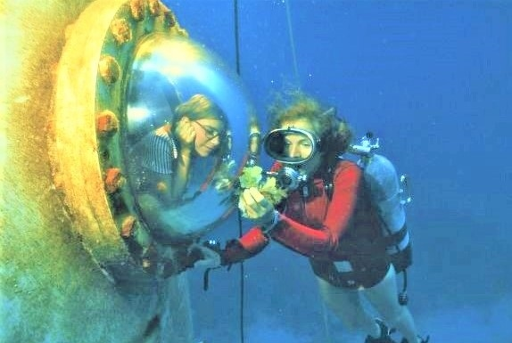
Hải dương học có lịch sử dài, gắn liền với các cuộc thám hiểm. Nguồn: hydro-international.com
Lịch sử Hải dương học
Hải dương học, có nguồn gốc từ tiếng Hy Lạp; ‘Oceanus’ - một vị thần nước và ‘graph’ ‘đồ thị’ - nghĩa là chữ viết, là một nhánh của Địa lý học nghiên cứu đại dương và do đó được gọi là đại dương học. Hải dương học bao quát một loạt các vấn đề như sinh vật biển và hệ sinh thái, địa chất đáy biển, xói mòn bờ biển, chuyển động của dòng chảy đại dương, sự hình thành của sóng và các chất hóa học, cũng như các đặc tính vật lý của đại dương, … và các tài nguyên thiên nhiên đại dương.
Lịch sử của ngành Hải dương học bắt nguồn từ khoảng 30.000 năm khi những người đi biển đầu tiên trên thế giới di cư đến các hòn đảo nhỏ ở Thái Bình Dương. Các nhà khoa học Hy Lạp cổ đại đã thực hiện các quan sát về thủy triều được ghi nhận từ 2.000-3.000 năm trước Công nguyên. Vào khoảng thế kỷ 14-15, Hoàng tử Bồ Đào Nha đã tạo ra trường đầu tiên dạy về đại dương, dòng chảy và bản đồ. Trong những năm sau đó, nhiều khám phá đã được thực hiện - cả về công nghệ và địa lý.
Những thời đại này được đặt tên là “Thời đại khám phá” trong đó các nhà hàng hải và thám hiểm châu Âu như James Cook, Ferdinand Magellan, Christopher Columbus và những người khác đã thực hiện các cuộc thám hiểm vòng quanh thế giới. Thông tin quan trọng về các dòng hải lưu đã được thu thập bởi các cuộc thám hiểm khác nhau vào cuối thế kỷ 18, trong đó các thiết bị hải dương học quan trọng đã được tạo ra: la bàn, máy đo thiên văn và máy đo thời gian (cho phép các thủy thủ tìm ra kinh độ của họ - một bước tiến lớn trong hàng hải).
Tuy nhiên, lĩnh vực Hải dương học hiện đại đã không thay đổi mạnh mẽ cho đến cuối thế kỷ 19 khi Mỹ, Anh và Châu Âu hợp tác để tài trợ cho các cuộc thám hiểm nhằm khám phá các dòng hải lưu, đáy biển và sự sống phát triển trong lòng đại dương. Chuyến nghiên cứu khoa học có tổ chức đầu tiên để khám phá các đại dương và đáy biển trên thế giới là 'Thám hiểm Challenger' (1873-1876), được cho là khởi đầu của ngành Hải dương học hiện đại.
Con tàu mang tên Challenger đi gần 130.000km vòng quanh địa cầu, đã thực hiện 492 lần dò biển sâu, 133 lần nạo vét đáy, 151 tàu lưới kéo mở và 263 lần quan sát nhiệt độ nước nối tiếp; khoảng 4.700 loài sinh vật biển mới đã được phát hiện. Trong Thế chiến II, tiềm năng tàu ngầm đã làm tăng thêm sự quan tâm đối với việc tìm hiểu các đại dương. Các công nghệ được tạo ra vào thời điểm đó, như sonar, từ kế…, cho phép các nhà khoa học đo đáy biển chính xác hơn so với đo độ sâu của dây; khám phá các đặc tính từ tính của đáy biển và nhờ đó, đã nâng cao hiểu biết về lõi từ trường của Trái đất.
Các lĩnh vực nghiên cứu của Hải dương học
Lĩnh vực Hải dương học thường được phân loại theo 4 nhánh riêng biệt nhưng có liên quan đến nhau: sinh học, hóa học, địa chất và vật lý của môi trường biển. Hải dương học Sinh học nghiên cứu các sinh vật sống trong đại dương, thức ăn và thói quen sinh sản của chúng, và cách chúng ảnh hưởng đến các sinh vật biển lớn hơn và mối liên hệ với nhau. Các công nghệ mới được phát triển trong vài năm qua đang mở rộng cơ hội cho các nhà hải dương học sinh học - nghiên cứu sử dụng tài nguyên biển để phát triển các sản phẩm công nghiệp, y tế và sinh thái.
Các hợp chất tự nhiên, ví dụ được tìm thấy trong san hô và các sinh vật biển khác có khả năng chống ung thư, và một số protein bao gồm tảo biển và vi khuẩn là vật liệu siêu hấp thụ được sử dụng để làm sạch dầu tràn. Một quá trình gọi là phỏng sinh học cho phép các nghiên cứu hiểu, phân lập và tạo ra các đặc tính sinh học từ các loài sinh vật biển làm cho việc áp dụng kết quả nghiên cứu có tiềm năng vô tận.
Hải dương học Hóa học nghiên cứu thành phần hóa học của nước biển và các tác động của nó lên các sinh vật biển, bầu khí quyển và đáy biển, đại dương ảnh hưởng đến khí hậu như thế nào thông qua nghiên cứu cách carbon từ carbon dioxide (CO2) bị chôn vùi dưới đáy biển, vai trò quan trọng của đại dương trong việc điều hòa khí nhà kính như CO2 - một yếu tố góp phần chính gây nóng lên toàn cầu; xác định các nguồn tài nguyên đại dương có thể được sử dụng làm thuốc chữa bệnh.
Gần đây hơn, các hoạt động của con người đã làm tăng đều đặn hàm lượng CO2 trong khí quyển; khoảng 30 - 40% lượng CO2 bổ sung được các đại dương hấp thụ, tạo thành axit cacbonic và làm giảm độ pH (trước đây là 8,2, hiện nay dưới 8,1) thông qua quá trình axit hóa đại dương; dự báo, độ pH dự kiến sẽ đạt 7,7 vào năm 2100.
Hải dương học Địa chất nghiên cứu cấu trúc của đáy đại dương, khám phá đáy đại dương và nhận thức những gì thay đổi trong cấu trúc vật chất đã hình thành nên các thung lũng, núi và hẻm núi. Kiến thức sâu rộng hơn về các đại dương trên thế giới cho phép các nhà khoa học dự đoán chính xác hơn, chẳng hạn như những thay đổi về thời tiết và khí hậu trong thời gian dài, đồng thời dẫn đến việc khám phá tài nguyên của Trái Đất hiệu quả hơn.
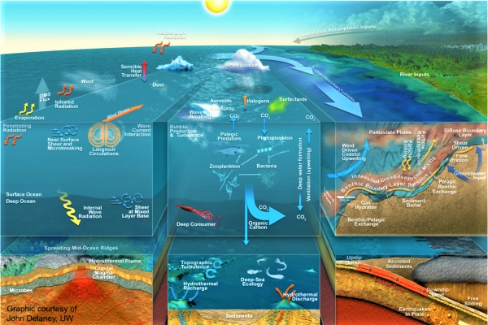
Lĩnh vực nghiên cứu của Hải dương học rất rộng, phục vụ cuộc sống con người; Nguồn: hydro-international.com
Hải dương học Vật lý nghiên cứu mối quan hệ giữa các đặc tính vật lý của đại dương, khí quyển, đáy biển và bờ biển - điều tra nhiệt độ đại dương, mật độ, sóng, dòng chảy, thủy triều, xoáy tạo xoáy, vận chuyển cát trên và ngoài bãi biển, xói mòn bờ biển và sự tương tác của khí quyển và đại dương tạo ra hệ thống thời tiết và khí hậu của chúng ta…
Nhiệm vụ của Hải dương học đương đại
Các nhà hải dương học giải quyết một loạt vấn đề bao gồm biến đổi khí hậu, suy giảm nghề cá, xói mòn bờ biển, phát triển các loại thuốc mới từ các nguồn tài nguyên biển và phát minh ra công nghệ mới để khám phá biển. Trên thực tế, các nhà khoa học đại dương và các công cụ của họ đã tiến bộ đến mức họ thậm chí có thể đo nhiệt độ, độ sâu và độ mặn của các đại dương từ không gian bằng vệ tinh. Các nhà hải dương học có nhiệm vụ quan trọng là theo dõi sự lưu thông của nước, sự di chuyển trên đất liền và khả năng tạo ra các đám mây mưa của chúng.
Cùng với các nhà khí tượng học, họ cung cấp thông tin về các trận lốc xoáy, sóng thần và bão sắp tới, gây nguy hiểm cho ô nhiễm ven biển. Một nhiệm vụ quan trọng khác của nhà khoa học đại dương là theo dõi chặt chẽ những thay đổi xảy ra trên bề mặt đại dương và ở các tầng sâu hơn để dự báo những thay đổi khí hậu và đánh dấu các khu vực sẵn có tài nguyên thiên nhiên. Kể từ năm 1970, vệ tinh đã có các cảm biến để đo và thu thập dữ liệu về tốc độ và hướng gió, điều kiện băng ở vùng cực, nhiệt độ bề mặt biển và sóng.
Chúng cũng cung cấp hình ảnh chất lượng cao (hình ảnh vệ tinh) của các đám mây, các đối tượng địa lý và nước. Các vệ tinh gửi dữ liệu hải dương học và khí quyển trong thời gian thực thông qua một hệ thống vệ tinh. Được thiết kế để xử lý các điều kiện khắc nghiệt hơn, các phương tiện không người lái tự hành cỡ nhỏ (AUV) hoạt động như tàu ngầm có thể lấy mẫu và hình ảnh chất lượng cao của đáy biển ở độ sâu hơn 5.000-6.000m. Chúng cũng có thể thu thập các mẫu đá, dung nham và nước.
Một trong những thiết bị hải dương học hữu ích nhất mà không ngại ngần gì là phao hải dương học, chủ yếu được neo đậu ở vùng biển nhiệt đới Thái Bình Dương. Ngày nay, hầu hết tất cả các thiết bị Hải dương học đều có cảm biến tích hợp để phát hiện nhiệt độ nước, độ mặn, oxy, CO2, chất diệp lục và mức độ ánh sáng. Những đặc tính vật lý này rất quan trọng đối với việc tạo ra sinh vật phù du, là chế độ ăn chính của nhiều loài động vật biển.
Mặc dù hàng trăm năm nghiên cứu, kiến thức về các đại dương vẫn còn hạn chế. Có rất nhiều loài sống trong đại dương, đang chờ được khám phá. Rong biển và các loài thực vật biển khác sống trong đại dương tạo ra khoảng 50% lượng oxy trong khí quyển. Thông qua Hải dương học, con người đã biết được một số sự thật đáng kinh ngạc về đại dương, mặc dù vẫn còn nhiều câu hỏi cần được giải đáp. Vì 70% diện tích Trái Đất được bao phủ bởi nước nên phần lớn diện tích của nó vẫn là một bí ẩn. Kích thước và độ sâu khổng lồ của nó sẽ thôi thúc các nhà khoa học khám phá những bí ẩn ẩn chứa trong đó.

